04.05.20r.
Witam wszystkich w majowy poniedziałek. W tym tygodniu będziemy poznawać nasz piękny kraj – Polskę. Dzisiaj przypomnimy sobie majowe święta.
- Na początek posłuchajcie czytanego przez Rodzica opowiadania Barbary Szelągowskiej Majowe święta.
Skończyła się majówka. Ada i Olek po kilkudniowym pobycie u dziadków wrócili do przedszkola.
Dziewczynka od razu pochwaliła się dzieciom, że razem z Olkiem pomagali dziadkowi powiesić
flagę. Do ostatniego dnia pobytu biało-czerwona flaga wisiała dumnie nad wejściem do domu.
– Ja też widziałem wiszące flagi – zawołał Kamil.
– I ja też – powiedział Daniel.
– A tak naprawdę to po co się je wiesza? – dopytywał Maciek. – I co to były za jakieś dziwne
święta? Nie było choinki ani jajek wielkanocnych…
Inne dzieci też były bardzo ciekawe i dlatego pani postanowiła przypomnieć, co się działo
przez ostatnie dni. Cała grupa usiadła na dywanie.
– To były święta państwowe. Obchodzone są co roku. Pierwszego maja zawsze przypada
Święto Pracy – zaczęła mówić pani. – Tyle że Święto Pracy obchodzone jest również w innych
krajach. Zostało ustanowione wiele lat temu i w tym dniu czcimy trud wszystkich pracujących
ludzi – waszych rodziców, dziadków, sąsiadów… Drugiego maja mieliśmy Święto Flagi. Jesteśmy
Polakami, mieszkamy w Polsce i dlatego powinniśmy szanować naszą flagę. Zaś trzeci maja to
rocznica uchwalenia konstytucji. Konstytucja to taka umowa podpisana przez króla i szlachtę
po to, żeby wszystkim lepiej się żyło.
– A jak ten król wyglądał? – dopytywał Antek. – Czy można go gdzieś spotkać?
– Nie, Antku, to wszystko było wiele lat temu. Ale jeżeli chcecie zobaczyć króla, możemy pójść
do muzeum. To co, idziemy? – zapytała pani.
– Tak! – odpowiedziały dzieci chórem i już po chwili cała grupa poszła do pobliskiego muzeum
zobaczyć wystawę upamiętniającą nie tylko podpisanie konstytucji, lecz także pozostałe
majowe święta.
Na ścianie wisiała wielka flaga Polski.
– O, a to godło! – powiedział Antek. – Orzeł w koronie. A co jest napisane tu obok, na tym
plakacie?
– To hymn Polski – odpowiedziała pani. – A na tych zdjęciach możecie zobaczyć, jak kiedyś
obchodzono Święto Pracy.
– A co to za dziwnie ubrani ludzie na tym obrazku?
– To jest kopia obrazu naszego najsłynniejszego polskiego malarza Jana Matejki pt. „Konstytucja
3 maja 1791 roku”. I właśnie na nim możecie zobaczyć, jak wyglądali król, dostojnicy
królewscy, szlachta i zwykli ludzie. Kiedyś tak właśnie wszyscy się ubierali.
Dzieci jeszcze przez długi czas wpatrywały się z zaciekawieniem w dzieło Matejki.
– Cieszę się, że jestem Polakiem – szepnął Michał do ucha Ady.
– Ja też – powiedziała dziewczynka i z dumą spojrzała na polską flagę.

- Rozmowa na podstawie opowiadania i umieszczonych ilustracji.
Rodzic zadaje pytania:
− Jakie barwy ma flaga Polski?
− Dlaczego na początku maja wywiesza się polskie flagi?
− Jakie miejsce odwiedziła grupa Ady?
− Co ciekawego zobaczyły dzieci w muzeum?
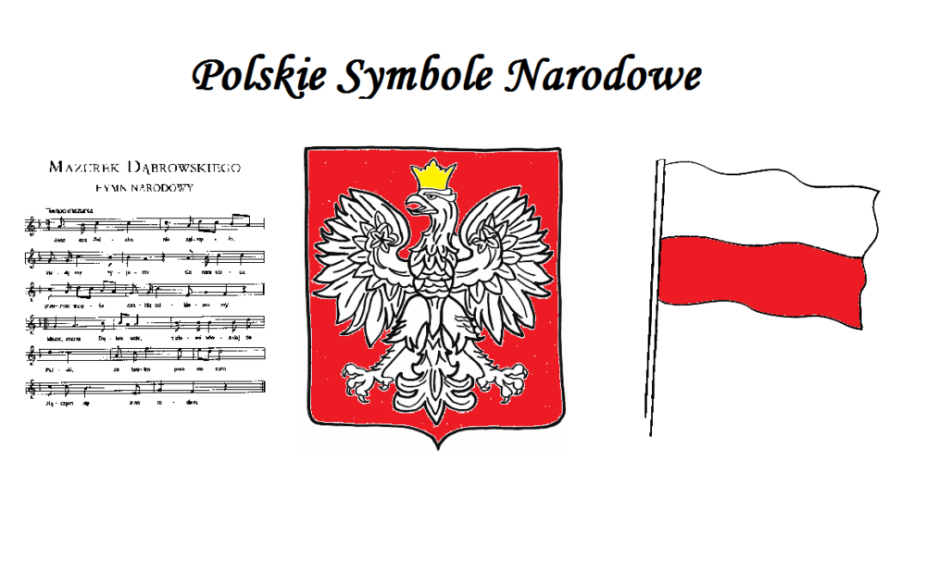
- Tak wygląda reprodukcja obrazu Jana Matejki Konstytucja 3 maja

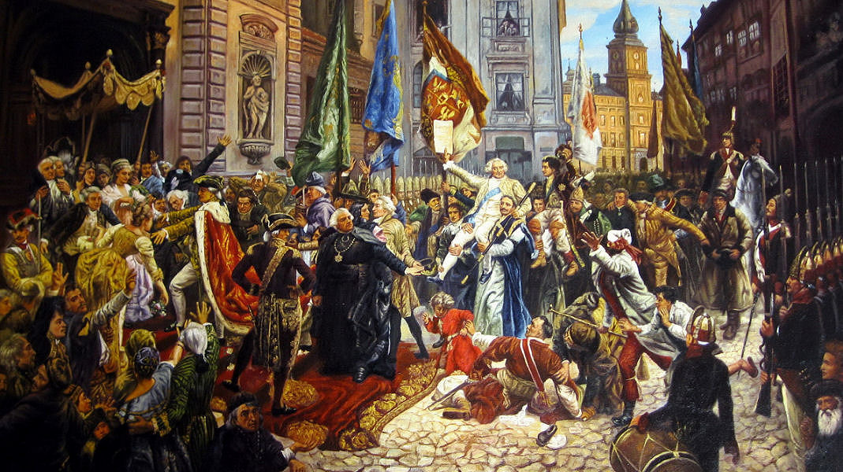

- 4-latki - karta pracy, cz. 2, nr 44. Dzieci:
− rysują flagę Polski po śladzie, kolorują ją według wzoru, − przyglądają się rysunkom flag, otaczają pętlą flagę Polski.
- Wykonajcie teraz pracę plastyczną na temat: „ Moje osiedle w majowe święta”.
Kiedy skończycie posłuchajcie piosenki Jestem Polakiem , której będziecie się uczyć i poznawać kolejne ciekawe miejsca w Polsce.
https://www.youtube.com/watch?v=plug6OIrxRM
Jesteśmy Polką i Polakiem
Dziewczynką fajną i chłopakiem
Kochamy Polskę z całych sił
Chcemy byś również kochał ją i ty. I ty
Ciuchcia na dworcu czeka
Dziś wszystkie dzieci pojadą nią by poznać kraj
Ciuchcia pomknie daleko
I przygód wiele na pewno w drodze spotka nas
Jesteśmy Polką i Polakiem
Dziewczynką fajną i chłopakiem
Kochamy Polskę z całych sił
Chcemy byś również kochał ją i ty. I ty
Pierwsze jest Zakopane
Miejsce wspaniała
Gdzie góry i górale są
Kraków to miasto stare
W nim piękny Wawel
Obok Wawelu mieszkał smok
Jesteśmy Polką i Polakiem
Dziewczynką fajną i chłopakiem
Kochamy Polskę z całych sił
Chcemy byś również kochał ją i ty. I ty
Teraz to już Warszawa
To ważna sprawa
Bo tu stolica Polski jest
Wisła, Pałac Kultury, Królewski Zamek
I wiele innych, pięknych miejsc
Jesteśmy Polką i Polakiem
Dziewczynką fajną i chłopakiem
Kochamy Polskę z całych sił
Chcemy byś również kochał ją i ty. I ty
Toruń z daleka pachnie
Bo słodki zapach pierników kusi mocno nas
Podróż skończymy w Gdański
Stąd szarym morzem można wyruszyć dalej w świat
Jesteśmy Polką i Polakiem
Dziewczynką fajną i chłopakiem
Kochamy Polskę z całych sił
Chcemy byś również kochał ją i ty. I ty /2x

- Na koniec, aby przypomnieć sobie Polskie Symbole Narodowe możecie obejrzeć film: https://www.youtube.com/watch?v=xQk8p7XY23A

Do jutra

